**بسمه تعالی**



برنامه نویسی بانک اطلاعاتی SQL Server

**نویسنده : محمد حسین فخرآوری**

**Aggregate functions**

برای گروه بندی در هنگام کار با اطلاعات عددی و آماری و بدست آوردن نتایج، بعد از یک سری محاسبات ریاضی (در حد معمولی یا پیشرفته)، توابعی از پیش تعریف شده که با تنظیم آنها در هنگام پرس و جو از پایگاه داده، طبق نیاز ما عملیات مورد نظر انجام شده و نتایج برگردانده می شوند

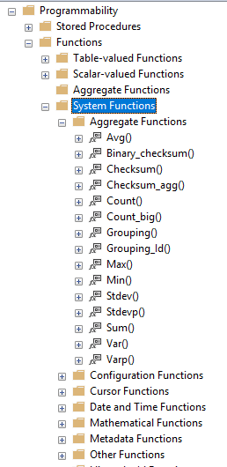

### **AVG**

* معدل مقادیر را در یک Group باز میگرداند Null را نادیده میگیرد

کوئری بنویسید که معدل سن دانش اموزان کلاس را نمایش دهد

|  |
| --- |
| select avg(age) as AgeAverage from [dbo].[Student] |

### **COUNT**

تعداد ایتم ها در Group را میشمرد (این تابع نال را نادیده نمیگیرد و اگر مقدار فیلد نال باشد تعداد نال ها را نیز میشمرد )   
کوئری بنویسید که تعداد دانش اموزان هر کلاس را به همراه نام کلاس نشان دهد

|  |
| --- |
| select count(student.ID) as StudentCount,[ClassName] from Student  inner join Classroom on student.ClassroomID=Classroom.ID  group by classname |

* مقدار خروجی از نوع داده int می باشد .

### **MAX**

مقدار ماکزیمم را در عبارت بر میگرداند.  
در مورد فیلد های رشته ایی مقدار خروجی تابع collation و یا Unicode است.

تنبل ترین دانش اموز چه ساعتی از خواب بیدار میشود ؟

|  |
| --- |
| select max([WakeTime]) from Student |

کم سن ترین دانش آموز چه تاریخی متولد شده است

|  |
| --- |
| select max([BirthDate]) from Student |

### **MIN**

مقدار مینیمم را در عبارت بر میگرداند   
در مورد فیلد های رشته ایی مقدار خروجی تابع collation و یا Unicode است   
زرنگ ترین دانش اموز چه ساعتی از خواب بیدار میشود ؟

|  |
| --- |
| select min([WakeTime]) from Student |

مسن ترین دانش آموز چه تاریخی متولد شده است

|  |
| --- |
| select min([BirthDate]) from Student |

### **SUM**

مجموع تمامی مقدیر را باز میگرداند .   
نکته : این تابع فقط بروی ستونهای با Data type عددی کار میکند.   
مجموع سن شاگردان کلاس را محاسبه کنید

|  |
| --- |
| select sum(age) from student |

مجموع سن شاگردان را به تفکیک کلاس نمایش دهد:

|  |
| --- |
| select sum(age) as SumOfAge,[ClassName] from Student  inner join Classroom on student.ClassroomID=Classroom.ID  group by classname |

* نکته : در این تابع بوسیله keyword ی بنام distinct می توان کاری کرد که مقادیر تکراری تنها یکبار در مجموع ظاهر شوند .

|  |
| --- |
| select sum(distinct age) from student  select sum(age) from student |

### **ROLLUP**

سرجمع کل به ازای هر کدام از سطوح گروه بندی

|  |
| --- |
| SELECT ROUND(SUM(o.TotalCost),0) AS TotalCost,os.Title AS OrderStatus,COUNT(os.Id) AS TedadStatus FROM dbo.[Order] o  JOIN dbo.OrderStatus os ON os.Id = o.IdOrderStatus  GROUP BY ROLLUP (os.Title) |

